«Знакомство с росписью дымковской игрушки»
(дымковская лошадка).

Есть в России уголок,
Где из труб идет дымок.
Кто хоть раз попал туда-
Не забудет никогда!
Знаменита деревушка
Яркой глиняной игрушкой
И свистулькой звонкой
С голосочком тонким,
Пестрыми фигурками,
Крошечными мурками.
Веселит, ласкает взор
Пестрый, радостный узор! смотрим картинки дымковской игрушки

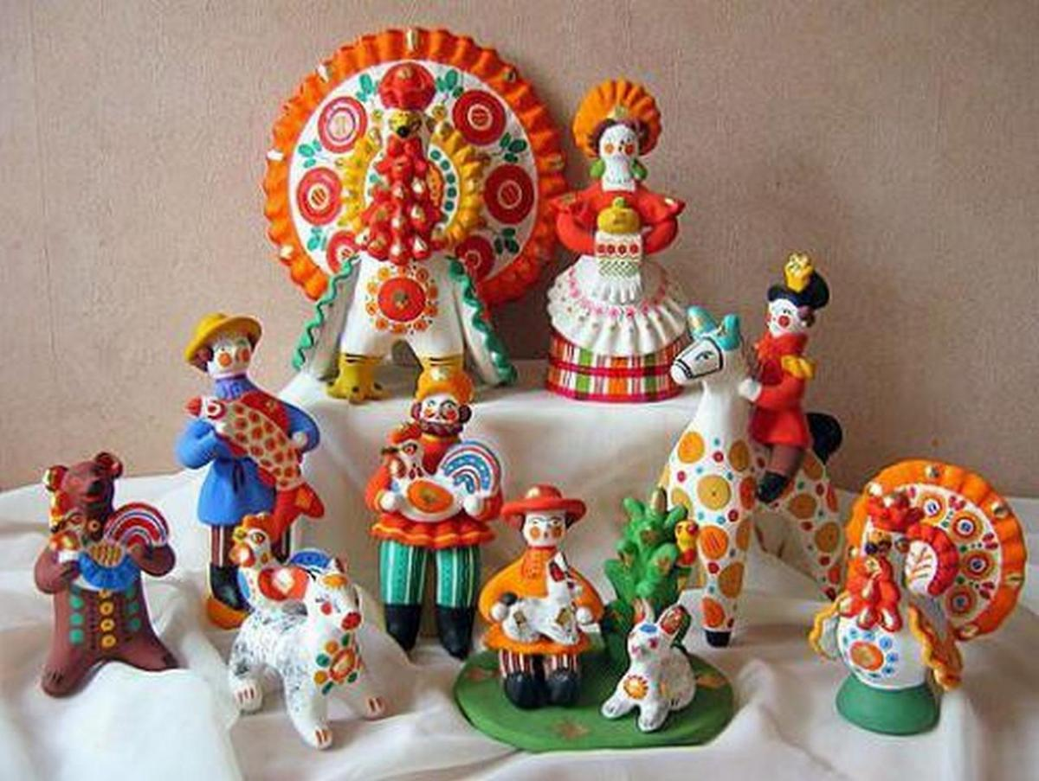

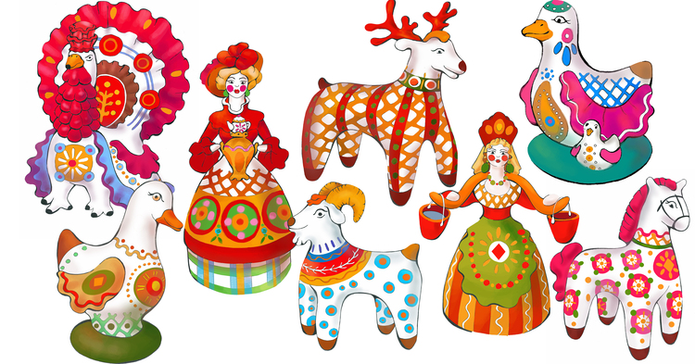

Это- Дымковские игрушки. Получили свое название от слободы Дымково. Теперь мастера города Кирова продолжают народные традиции.
Игрушку сначала лепят из глины, затем сушат (обжигают в печи, а уж потом она попадает в руки мастеров для росписи. Ее красят сначала белой краской. Посмотрите, какие яркие цвета используют мастера для росписи игрушки. Какими цветами расписаны игрушки?
- Красным, синим, зеленым, желтым, золотым, оранжевым. Яркими цветами.
- Да, для дымковской росписи используют только яркие цвета. Мастера наносят узор сразу кистью, без предварительного нанесения карандашом. Начинают роспись с крупных узоров. Смотрите, как много игрушек
При всем многообразии и разнообразии игрушек элементы узора повторяются. Узор "солнце" просматривается и в росписи лошадки, и козлика, и юбки барыни, есть он и в росписи хвоста индюка.
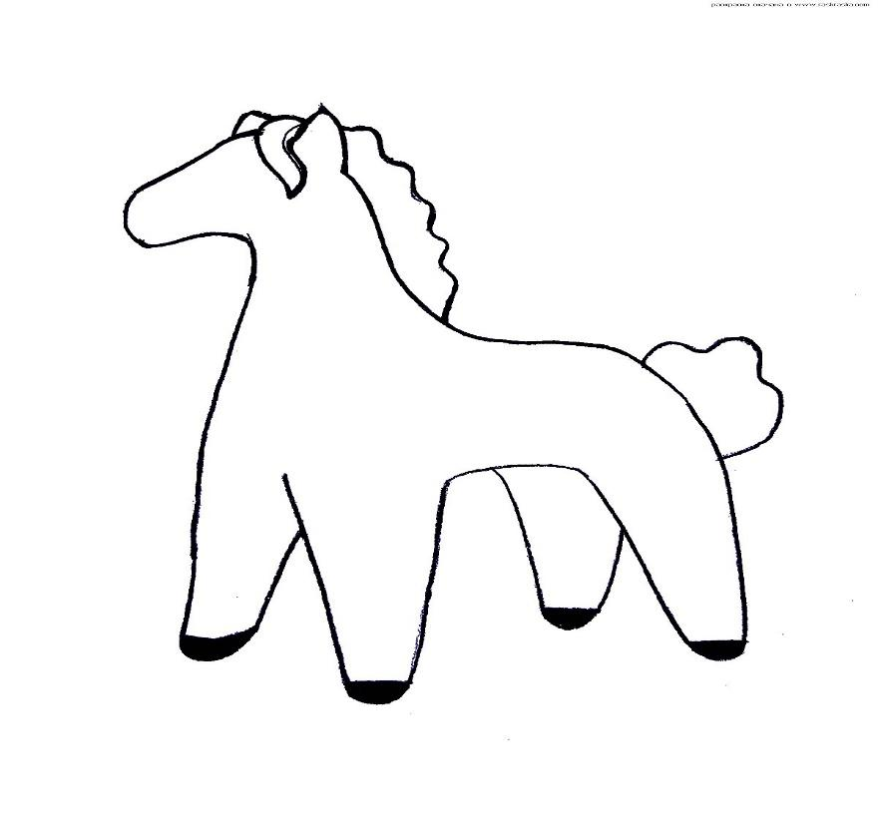
-Сегодня мы тоже побудем дымковскими мастерами. Одним из повторяющихся элементов дымковской росписи является узор "солнце", состоит он из больших и маленьких кругов. Хотя элементы этого узора присутствуют во всех дымковских игрушках, этим узором всегда расписывают дымковскую лошадку. И мы распишем лошадки.

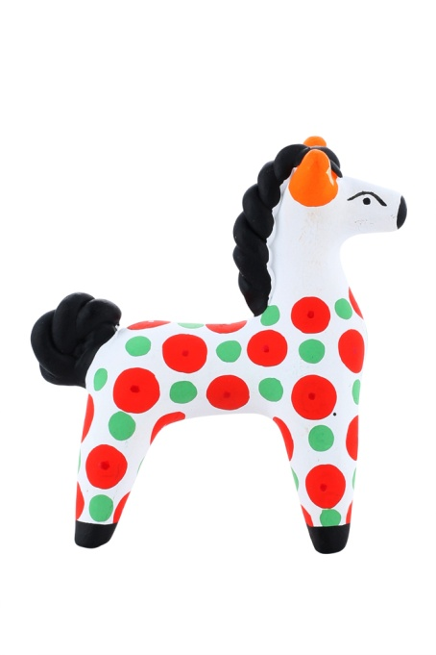
1.Распечатать шаблон лошадки
2.Посмотреть примерный рисунок.

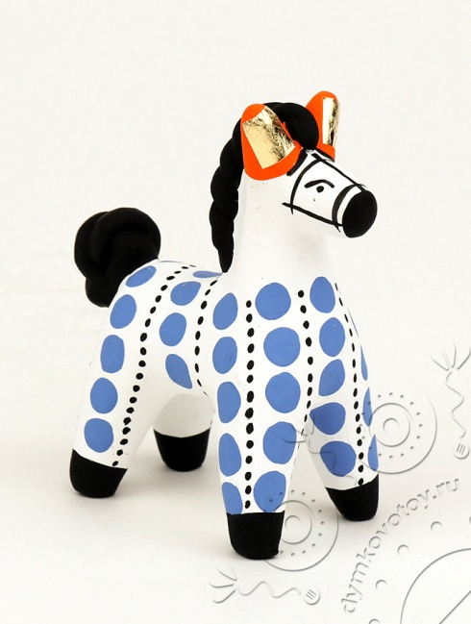
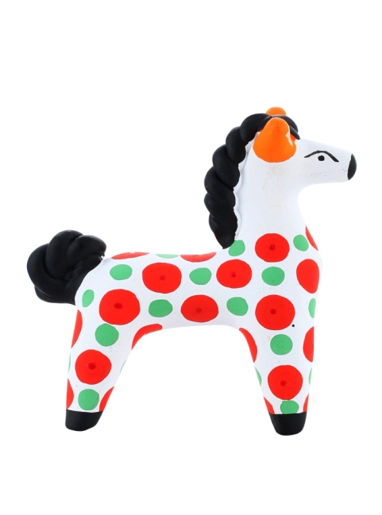
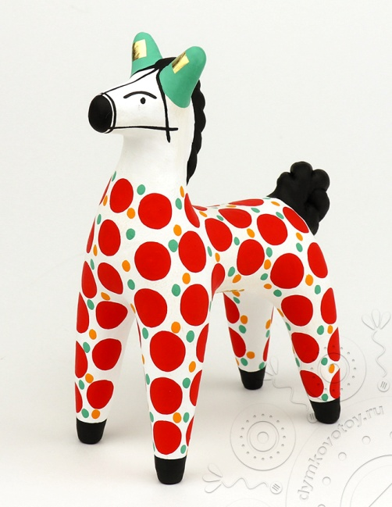

Начинают с крупных кружков, затем рисуют мелкие горошины - кружки. Их рисуют ватной палочкой. Возьмем палочку, обмакнем в краску и будем рисовать ряды мелких горошин между рядами больших.

Лошадки получились и предлагает на карусели "покататься".

подвижная игра "Карусель"
Еле-еле, еле-еле
завертелись карусели,
А потом, потом, потом
Все бегом, бегом, бегом!
Тише, тише- не спешите,
Карусель остановите,
Раз и два, раз и два-
Вот и кончилась игра!

